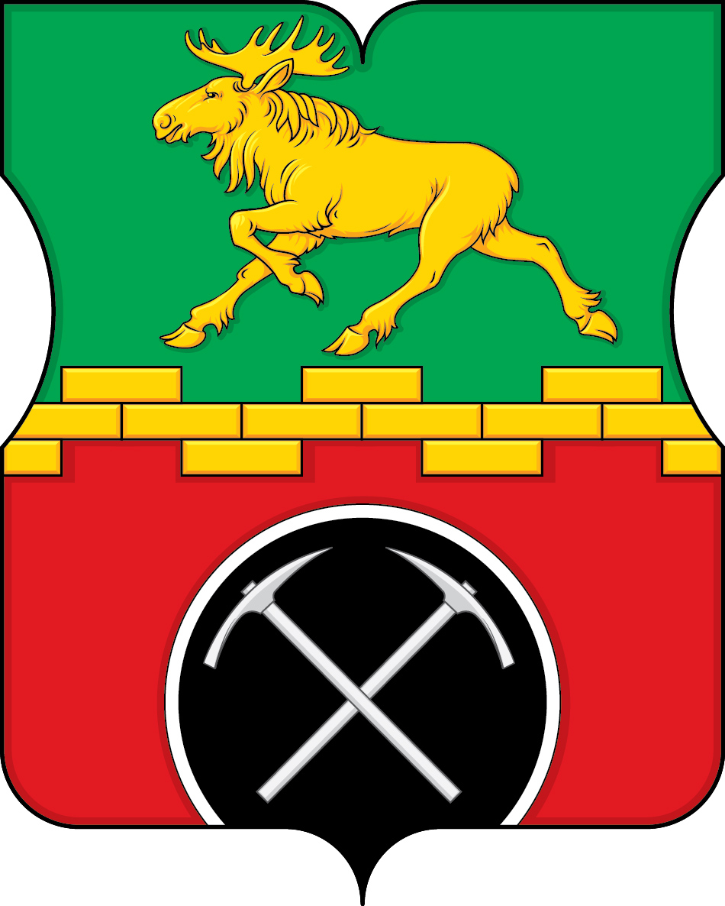

ПРОЕКТ

СОВЕТ ДЕПУТАТОВ
ВНУТРИГОРОДСКОГО МУНИЦИПАЛЬНОГО ОБРАЗОВАНИЯ - МУНИЦИПАЛЬНОГО ОКРУГА МЕТРОГОРОДОК
В ГОРОДЕ МОСКВЕ

РЕШЕНИЕ

11 февраля 2025 г. № 2/1

О заслушивании информации начальника ОМВД России по району Метрогородок города Москвы об итогах оперативно-служебной деятельности в 2024 году

В соответствии с частью 3 статьи 8 Федерального закона от 7 февраля 2011 года № 3 ФЗ «О полиции» и Приказом МВД России от 30 августа 2011 года № 975 «Об организации и проведении отчетов должностных лиц территориальных органов МВД России», Совет депутатов внутригородского муниципального образования – муниципального округа Метрогородок в городе Москве решил:

1. Принять к сведению информацию начальника ОМВД России по району Метрогородок города Москвы Тазетдинова И.И. об итогах оперативно-служебной деятельности в 2024 году.
2. Направить копии настоящего решения в управу района Метрогородок города Москвы, префектуру Восточного административного округа города Москвы, Департамент территориальных органов исполнительной власти города Москвы и УВД по ВАО ГУ МВД РФ по городу Москве.
3. Опубликовать настоящее решение в сетевом издании «Московский муниципальный вестник» и разместить на официальном сайте органов местного самоуправления муниципального округа Метрогородок в городе Москве www.momet.ru в информационно-телекоммуникационной сети «Интернет».
4. Контроль за исполнением настоящего решения возложить на главу внутригородского муниципального образования – муниципального округа Метрогородок в городе Москве Кузнецова Д.Э.

Глава внутригородского муниципального
образования – муниципального округа
Метрогородок в городе Москве Д.Э. Кузнецов

